第一步：注册云平台
地址：www.tianwifi.net
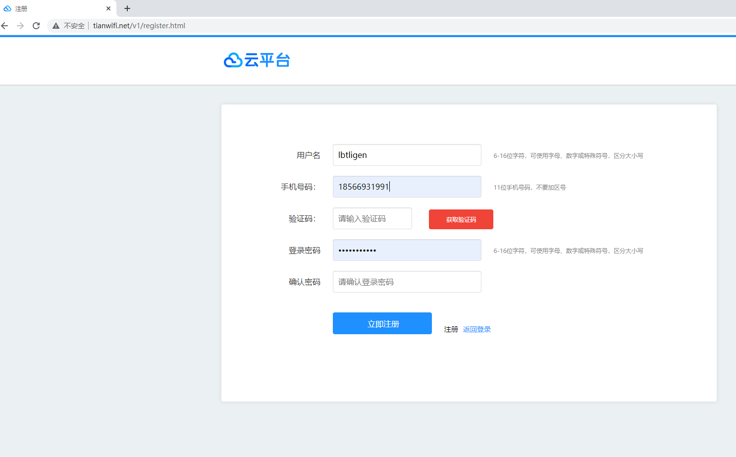
第二步：登录网关的管理界面，填写云平台信息：
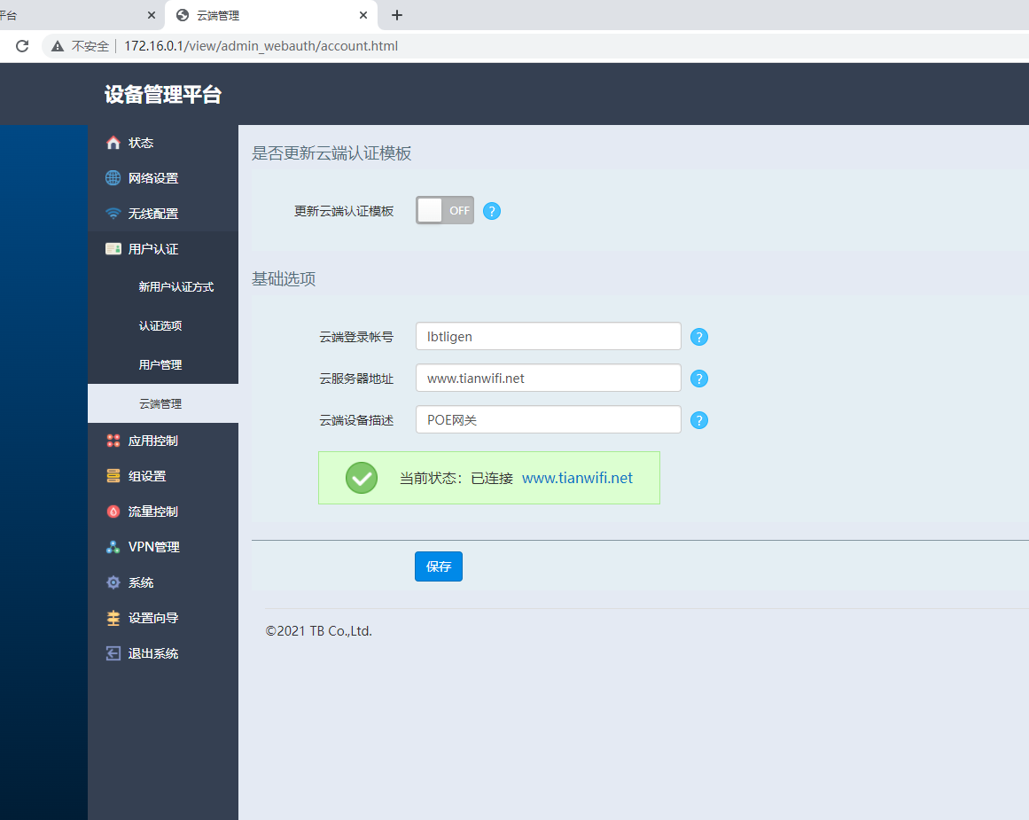
看到连接成功就OK；

第三步：重新登录云平台。就可看到设备在线；
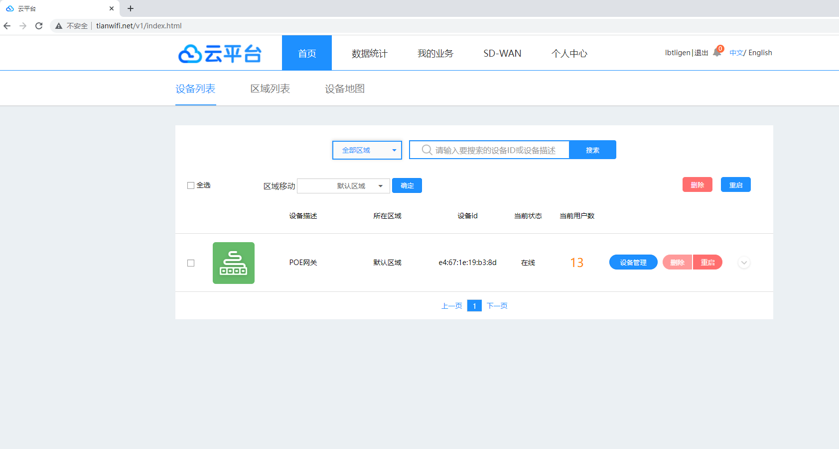
第四步：点击设备管理，就可以直接管控网关的登录界面；
